Marcos, Santo
Evangelista, 25 de abril
Marcos, Santo

Evangelista
Martirologio Romano: Fiesta de san Marcos, evangelista, que primero acompañó en Jerusalén a san Pablo en su apostolado, y después siguió los pasos de san Pedro, quien lo llamó su hijo. Es tradición que en Roma recogió en su Evangelio la catequesis de Pedro a los romanos y que fue él quien instituyó la Iglesia de Alejandría, en el actual Egipto. († c.68)
Etimológicamente: Marco = Aquel que es recio como un martillo, o nombre relativo al dios Marte, es de origen latino
Patrón de los abogados, notarios, artistas de vitrales, cautivos, de Egipto, Venecia, contra la impenitencia y las picadas de insectos.
San Marcos es judío de Jerusalén, acompañó a San Pablo y a Bernabé, su primo, a Antioquia en el primer viaje misionero de estos (Hechos 12, 25); también acompañó a Pablo a Roma. Se separó de ellos en Perga y regresó a su casa. (Hechos 13,13). No sabemos las razones de esa separación pero si sabemos que causó una separación posterior entre San Pablo y Bernabé, cuando San Pablo rehusó aceptar a San Marcos. Bernabé se enojó tanto que rompió su asociación misionera con San Pablo y se fue a Chipre con Marcos (Hechos 15,36-39). Años mas tarde San Pablo y San Marcos volvieron a unirse en un viaje misionero.
Fue discípulo de San Pedro e intérprete del mismo en su Evangelio, el segundo Evangelio canónico (el primero en escribirse). San Marcos escribió en griego con palabras sencillas y fuertes. Por su terminología se entiende que su audiencia era cristiana. Su Evangelio contiene historia y teología. Se debate la fecha en que lo escribió, quizás fue en la década 60-70 AD.
Juntos con Pedro fue a Roma. San Pedro por su parte se refería a San Marcos como "mi hijo" (1P 5,13).
A veces el Nuevo Testamento lo llama Juan Marcos (Hechos 12,12).
Evangelizó y estableció a la Iglesia en Alejandría, fundando allí su famosa escuela cristiana.
Murió mártir aprox. el 25 de abril del 68 AD en Alejandría y sus reliquias están en la famosa catedral de Venecia.
Su símbolo es el león alado. Tanto este símbolo como el de los otros tres evangelistas (Apoc. 4, 7-8), son muy antiguos. De ellos hablan San Jerónimo y San Agustín, explicando que San Marcos, en su primer capítulo, habla de Juan el Bautista en el desierto y el león es el rey del desierto (Mc. 1,3).
En Venecia se veneran, en la preciosa catedral de su mismo nombre, los restos mortales del evangelista, cuyo traslado de Alejandría se remonta al siglo IX.

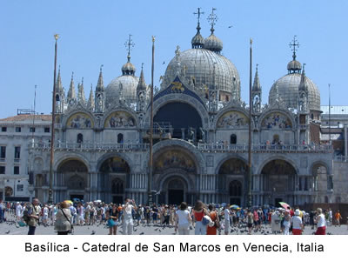

León de San Marcos
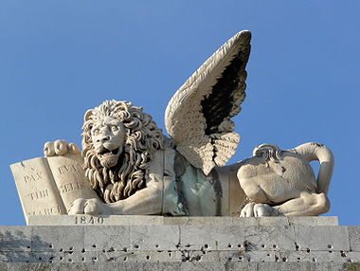
El León de San Marcos, León Alado o León Marciano es la representación simbólica del evangelista San Marcos, posee la forma de un león alado con una aureola o nimbo. Suele representarse con un libro y una espada, sujetos con sus patas delanteras como elementos complementarios.

Significado
La representación de San Marcos en forma de león alado es uno de los elementos más conocidos de la iconografía cristiana. Tiene su origen en el texto del Apocalipsis de San Juan (4,7). En este libro, el león es una de las cuatro criaturas que sitúa este libro junto al trono de Dios, dedicándole alabanzas. Las figuras de estas criaturas han sido elegidas como símbolos de los cuatro evangelistas. La figura del león también se asocia con las palabras con las que comienza Evangelio de San Marcos, una cita atribuida a San Juan Bautista:
"El comienzo del Evangelio de Jesucristo, Hijo de Dios." Como está escrito por el profeta Isaías: "He aquí, yo envío mi mensajero delante de ti, para que te prepare el camino". (Evangelio según Marcos 1: 1-3)
En la iconografía cristiana, Juan el Bautista es representado portando una piel de león y la frase evangélica de la voz que clama en el desierto, se ha asociado con un rugido realizado en el desierto. La figura del león también se ha convertido en símbolo el poder de la palabra del evangelista, sus alas representan la elevación espiritual, mientras que la aureola es un símbolo tradicional del Cristianismo, asociado con la santidad.
Con frecuencia el libro sostenido por el León de San Marcos se asocia, por error, al Evangelio escrito este santo. En realidad en la mayor de las representaciones del león, los símbolos venecianos, aparece escrita en el libro la siguiente expresión latina: "PAX TIBI MARCO EVANGELISTA MEVS", extraída de la cita "Pax tibi Marce, meus evangelista. Hic requiescet corpus tuum." ("La paz sea contigo Marcos, mi evangelista. Aquí tu cuerpo va a descansar").^{[1]} tradición veneciana en la que se narra que un ángel anunció al evangelista, cuando se encontraba en la laguna de Venecia, que algún día su cuerpo descansaría y sería venerado allí.
Existen algunas interpretaciones simbólicas sobre las formas en las que aparecen representados la espada y el libro:
- El libro abierto es considerado símbolo de la soberanía del Estado veneciano;
- el libro cerrado representa el poder delegado de las magistraturas públicas;
- el libro abierto y la espada colocada en el suelo (no visible) es considerado popularmente como símbolo de la paz, pero esta afirmación no se apoya en ninguna fuente histórica;
- el libro abierto y la espada levantada representa la justicia pública (aunque popularmente se asocia con el estado de guerra).

